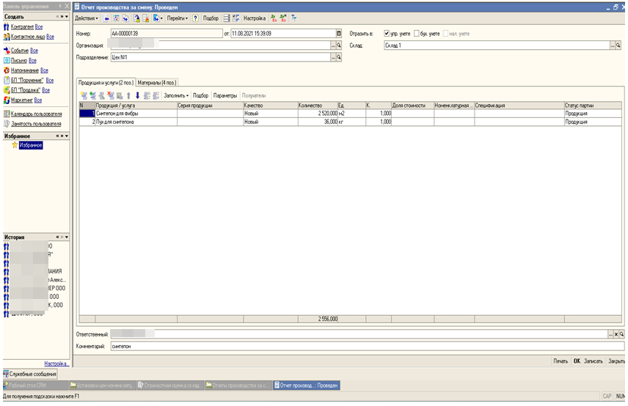
Сделать
1)в отчет Производства за смену – **Добавить колонку выбора станка
2)В справочники –Предприятие-**создать рубрику «Станки», куда создаем № станка и далее подтягиваем в «отчет Производства за смену»
3) в ОТЧЕТЫ -**создать отчет «Стоимость работы за смену» с автоматической трансляцией из отчета выпуска за смену
Суть отчета: есть цена работы на каждый вид продукции(тип цен «работа»), при выпуске каждого станка ежедневно рассчитывать фонд оплаты бригады
Обязательно с возможностью итога и выборки периода, так же выборку по месяцам/неделям
В настройках формировать выборку станков

Пример:
Станок | Июнь 2021 г. |  | Июль 2021 г. |  | Август 2021 г. |  | Итог
 | Сумма в руб. | Количество (в базовых единицах) | Сумма в руб. | Количество (в базовых единицах) | Сумма в руб. | Количество (в базовых единицах) | Сумма в руб. | Количество (в базовых единицах)
Станок №1 (упаковка) | 11 285 432,41 | 464 621,000 | 22 085 740,15 | 588 134,000 | 11 914 485,00 | 270 943,000 | 45 285 657,56 | 1 323 698,000
Станок №2 (упаковка) | 13 730 919,60 | 268 620,000 |  |  |  |  | 13 730 919,60 | 268 620,000
Станок №3 (упаковка) |  |  |  |  | 622 326,14 | 9 949,200 | 622 326,14 | 9 949,200
Станок №4 (упаковка) | 9 829 382,21 | 640 226,000 | 8 641 628,72 | 595 002,000 | 2 984 228,65 | 185 138,000 | 21 455 239,58 | 1 420 366,000
Станок №5 (резка поролона) | 680 420,71 | 10 648,500 | 372 529,32 | 1 022,000 |  |  | 1 052 950,03 | 11 670,500
Станок №6 (Поклейка) | 163 277,90 | 8 945,000 | 212 802,00 | 13 100,000 |  |  | 376 079,90 | 22 045,000
Станок №7( Резка губок)
Ручная упаковка
Итог | 35 689 432,83 | 1 393 060,500 | 31 312 700,19 | 1 197 258,000 | 15 521 039,79 | 466 030,200 | 82 523 172,81 | 3 056 348,700

***Желательно подумать как можно еще вкрутить фамилии, с учетом что они могут меняться и данные должны быть согласно периоду фамилии

